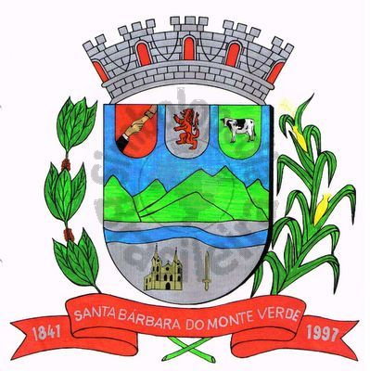 |  | Câmara Municipal
 |  | de Santa Bárbara do Monte Verde
 |  | ESTADO DE MINAS GERAIS

Indicação de nº 27 de 25 de fevereiro de 2025.

À Câmara Municipal de Santa Bárbara do Monte Verde

Exmº. Sr. Luiz Carlos Machado
Presidente da Câmara Municipal

Senhor Presidente:
O Vereador Maxuel de Oliveira que esta subscreve, vem por meio deste, solicitar ao Executivo Municipal, para que seja feita troca de lâmpadas nas ruas do Distrito de Três Cruzes.
Justifica-se tal pedido, por ver necessidade de reparo nas mesmas.

Maxuel de Oliveira
Rua José Antônio de Almeida, 169 - Centro - CEP 36132-000 - Santa Bárbara do Monte Verde| MGCNPJ: 01.633.260/0001-67 – Tel. (32)3283-8113 – e-mail: camara.sbmv@yahoo.com.br
Vereador

